作 者 推 荐
知名制片人亚当·博尔巴
Adam Borba

作者简介：
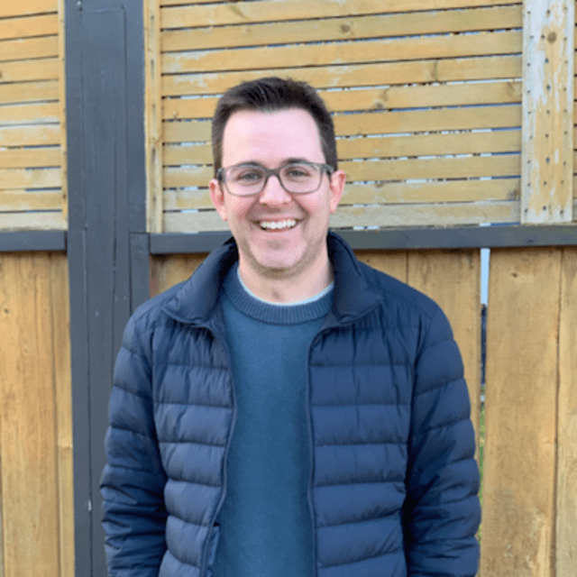
亚当·博尔巴（Adam Borba）在电影行业工作了十五年以上，在过去的十年里，他在惠特克娱乐公司（Whitaker Entertainment）工作，惠特克娱乐公司是一家影视制作公司，总部设在沃尔特·迪士尼工作室，主要负责开发和制作。根据项目的不同，他有时担任制片人（他在现场监督日常制作和后期处理），有时担任执行制片人（他在一个令人难以置信的舒适办公室里，源源不断摄取着咖啡因，写着笔记，和编剧讲故事，在家人上床睡觉前及时回到家中与他们见面）。亚当参与了改编自斯蒂芬·帕蒂斯（Stephan Pastis）的《蒂米·菲列》（Timmy Failure）、马德琳·伦格尔（ Madeleine L’Engle）的《时间的皱折》（A Wrinkle in Time），以及迈克尔·J.图吉亚斯（Michael J. Tougias）和凯西·谢尔曼（Casey Sherman）合著的《怒海救援》（The Finest Hours）的多部电影。

去年的大部分时间里，他都在加拿大忙碌，对抗一部改编自J.M.巴里（J.M. Barrie）的《彼得·潘与温迪》（Peter Pan & Wendy）的电影的盗版，这部电影于2022年底由迪士尼发行。在这部影片中，裘德·洛（Jude Law）饰演胡克船长，吉姆·加菲根（Jim Gaffigan）饰演斯米先生，雅拉·沙希迪（Yara Shahidi）饰演小叮当。

他目前正在忙于由梅根·惠伦·特纳（Megan Whalen Turner）的纽伯瑞文学奖（Newbery Honor）获奖作品《小偷》（The Thief）、乔纳森·奥克西耶（Jonathan Auxier）的《夜晚的园丁》（The Night Gardener），以及玛雅·范·瓦格宁（Maya Van Wagenen）的《人气》（Popular），所改编的多部电影的相关工作，它们都来自迪士尼制片厂。2021年9月，亚当出版了他的第一部为中年级的孩子们创作的儿童小说《午夜之旅》（THE MIDNIGHT BRIGADE）。

博尔巴的三部图书《无名之地》（Outside Nowhere）、《又来一遍？》（This Again?）以及《午夜之旅》（The Midnight Brigade）均获得媒体和业内人士的大力赞扬。其中，《午夜之旅》电影版权已被Whitaker Entertainment选中。

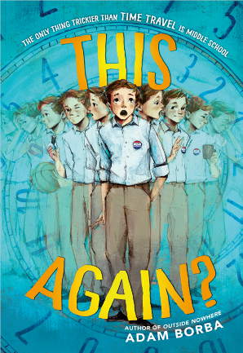
中文书名：《又来一遍？》
英文书名：This Again?
作 者：Adam Borba
出 版 社：WME
代理公司：WME/ANA
页 数：160页
出版时间：2024年3月
代理地区：中国大陆、台湾
审读资料：电子稿
类 型：7-12 儿童文学

当未来的你穿越时空来到此刻，站在你面前
拍着胸脯 以收获美好未来的名义 开始指导你的日常生活
你会 一 一照做嘛？
哪怕是很多不可思议甚至觉得可笑的要求 也遵从吗？

对于诺亚来说，当然，毕竟哪怕眼前一切都还不错
他还总是对过去的失望和错误耿耿于怀
然而？
宇宙不会犯错
命运总是另有安排
未来诺亚出现的原因其实并没有那么简单……

一部充满冷幽默，可爱人物的一部青春成长故事
带你体验穿越时空、心灵和青春期的疯狂之旅

作者本人在迪士尼从事了十多年的剧本改编工作
在无数好故事中徜徉
他的三部作品 （详情介绍如下方） 同样具有跌宕的剧情转折 精彩纷呈的想象
阅读和颅内电影剧场同步上演
希望你也会喜欢

内容简介：

诺亚·尼科尔森（Noah Nicholson）运气不错——成绩优秀，朋友众多，又终于和二年级时就暗恋的露西·马丁内斯（Lucy Martinez）走得更近了，一周后还有机会当选班长。但是，尽管眼前一切都很美好，诺亚却对过去的错误和失望念念不忘。他沉迷于“本应如此”和“本可以如此”，坚信自己可以让生活变得完美。然后有一天，机会来了。

在当地的保龄球馆，诺亚遇到了一个意想不到的人：他自己。这个长相酷似诺亚的人真的就是他自己，来自未来九天以后，因为穿越时空回到了现在。这个人确保诺亚当选为班长。未来的诺亚总是在现在的诺亚遇到问题之前就已经有了答案，毕竟所有问题他都经历过。未来的诺亚总想让现在的诺亚做可笑的事，比如在科学课上像鸭子一样嘎嘎叫，或者把皮肤涂成绿色来上学。未来的诺亚坚持认为如果现在的诺亚听他的话搞怪，未来就能实现完美的梦想。然而，命运另有安排，未来的诺亚出现的原因并没有那么简单……

《又来一遍？》里有着亚当标志性的冷幽默和可爱的人物，带领读者进行穿越时空、心灵和青春期的疯狂之旅。

媒体评价：

“这是一部穿越时空的经典之作，将吸引过去、现在和未来的每一位读者”。
——David Soren，电影The Captain Underpants和Turbo编剧兼导演

“这部机智的冒险故事既符合中学生的现实，也能满足中学生的幻想。这个故事充满魅力，让现实生活中的麻烦在时空旅行的保龄球道上一路狂奔！强烈推荐！”
——Trenton Lee Stewar，屡获殊荣、《纽约时报》畅销书The Mysterious Benedict Society系列和The Secret Keepers的作者

“关于初恋、合群和高等数学等等中学压力的故事有趣而又令人同情，作者将这样的故事与曲折的时空旅行故事相结合，揭示了完美主义的危害以及家庭和真正朋友的价值。无论在哪条时间线，我都会支持主人公诺亚。但我绝不会让他帮我洗衣服”。
——纽伯瑞荣誉图书Three Times Lucky作者Sheila Turnage

“一个适合中年级读者阅读的《回到未来》式的故事，有趣、聪明、充满爱心！”
——Courtney Sheinmel

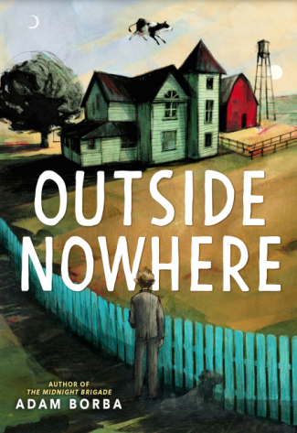
中文书名：《无名之地》
英文书名：OUTSIDE NOWHERE
作 者：Adam Borba
出 版 社：Little Brown
代理公司：WME/ANA/Lauren Li
页 数：256页
出版时间：2022年10月
代理地区：中国大陆、台湾
审读资料：电子稿
类 型：9-12岁少年文学/现实题材

内容简介：

亚当·博尔巴（Adam Borba）的《无名之地》（OUTSIDE NOWHERE）讲述了一个奇幻故事，在这个故事里，一个男孩发现，错误和奇迹会带来严重的后果。本书的作者此前出版了《午夜帮》（THE MIDNIGHT BRIGADE），在这部温暖又幽默的小说里，读者跟随一个男孩在一座偏远的农场里进行了一场夏日大冒险。这部小说带有路易斯·萨奇尔（Louis Sachar）的《洞》（HOLES）的元素，但更具奇思妙想和适度的魔幻现实主义元素，它会在你读完整本书后依然许久地萦绕在你的脑海当中。

帕克·凯尔布鲁克（Parker Kelbrook）既迷人又有趣，他可以摆脱任何他不想做的事。因此，当他被迫在当地游泳池工作时——这影响了他想要充分享受海滩的夏季计划——他想出了一个完美的恶作剧，好让自己能被解雇。

帕克的父亲一听说他的这个计划，立即决定他的人性彼此到此为止了，他把帕克送到半个国家外的一座农场里，让他和其他五个孩子一起工作，这些人可不会被他所迷惑。

就在帕克学着卷起袖子，低头干活儿时，奇怪的事情开始发生。一天早上，他醒来后发现谷仓屋顶上有一头1700磅重的奶牛，他怀疑，农场的田地里正在生长着某种神奇而神秘的东西。

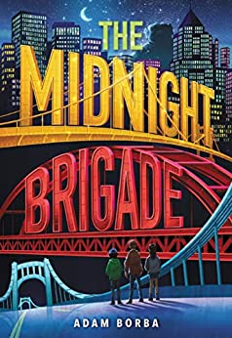
中文书名：《午夜之旅》
英文书名：THE MIDNIGHT BRIGADE
作 者：Adam Borba
出 版 社：Little, Brown
代理公司：WME/ANA
页 数：240页
出版时间：2021年9月
代理地区：中国大陆、台湾
审读资料：英文电子稿
类 型：7-12岁少年文学/奇幻冒险

内容简介：

电影版权刚刚被Whitaker Entertainment 选中

亚当·博尔巴的中年级小说处女作，《午夜之旅》搞笑而又让人难以忘怀，充满了爱和冒险。这本令人捧腹大笑的书，讲述了一个寻找朋友的害羞孩子和一个急需看牙医的友善巨魔之间的故事。这个温馨的故事让人想起罗尔德·达尔的《BFG》等经典作品，强调了友谊的力量和找到自己内心声音的重要性。

宾夕法尼亚州匹兹堡市有446座桥——坚固可靠的桥，害羞且善于观察的卡尔·切斯特菲尔德喜欢数着这些桥，来在脑子里捋顺周边世界的混乱。

切斯特菲尔德一家世代居住在匹兹堡，但突然间，家里的一切似乎都发生了翻天覆地的变化。卡尔的父母无法停止争吵，因为他的父亲辞去了维护这座城市著名桥梁的稳定工作。此后，他把精力转移到了开餐车上，看来“为普通人提供普通食物”并不是他想象中的摇钱树。随着资金的减少，切斯特菲尔德家可能会失去他们的老洋房，更糟糕的是……有人或者什么东西似乎正在大肆破坏卡尔心爱的桥梁。

卡尔·切斯特菲尔德希望自己能说些什么------无论是对父亲坦白关于家里这项餐车新业务并不成功，还是向潜在的朋友伸出援手，亦或是提醒其他人可能有怪物正在秘密侵占他们的家乡匹茨堡。很多事情让他烦恼，他也有许多疑问。

家庭生活越来越分崩离析，卡尔也越来越担心自己城市的状况，突然他注意到了学校的公告栏上一个神秘社团的纸条。“午夜之旅”是一个秘密怪物搜寻组织，在城市中勘察寻找破坏大桥的罪魁祸首。卡尔看到了一个寻找答案的机会，于是加入了社团，终于开始与同龄的孩子们建立联系，并感觉到很特别。他发现自己远比想象中的更勇敢，也在城市的一座宏伟桥梁下有一个不可思议的发现：弗兰克，一个突然现身的牙疼的巨魔，它让卡尔发誓要保守秘密。这个关于三个意想不到的朋友和最古怪的巨魔与金子般的心的神奇故事，充满了幽默和爱心。

媒体评价：

“这本书把我所有最喜欢的元素都打包成了一次令人愉快的神秘冒险！”——乔纳森·奥克西耶，《纽约时报》畅销书作家

“对于一个疲惫的老巨魔来说，哪里比一个拥有400多座桥的城市更适合退休呢？这个25英尺高的名叫弗兰克的“怪兽”比起坏行为，更多的是提供帮助和明智的建议（当然，除非你是一只山羊）。”——《书单》，明星评论

“卡尔遇到了弗兰克，一个住在他父亲的食品车附近的桥下的巨魔，他不仅不会吃掉他们，还曾经保护着桥梁。[这本]幽默小说描写了一群可爱的中学生和他们的家人。弗兰克在制造了很多麻烦后，扮演了一个拯救一切的有趣角色。”——科克斯书评

“当自信的校长儿子泰迪和活泼的小碧、害羞的卡尔一起组成“午夜旅”时，他们遇到了弗兰克，一个25英尺高，有着神秘的桥梁保护历史的巨魔。四个人一起努力拯救匹兹堡的桥梁……卡尔的父母在现实生活在并不完美，他对他们不断争吵的复杂感受在第三人称的叙述下显得无比真实……博尔巴异想天开、真诚的处女作。” ——《出版商周刊》

“儿童书的代表：法老墓内，巨魔桥下”。——《华尔街日报》

“这是一部令人愉快、感触深刻、充满创意的处女作。在你合上这本书之后，你会很长时间记得这些角色及其故事，你再也不会以同样的方式看待一座桥了。我将立即提交申请加入午夜之旅！”——贾勒特·勒纳，《工程迷》系列作者

“《午夜之旅》是完全真实和疯狂幻想的同时存在……”——MG Book Village

“令人难忘和有趣……一个肯定会让很多新读者和我们这样的老读者兴奋的轻松阅读”。——Always in the Middle

“令人愉悦……在博尔巴先生创造的环境中，孩子们敬佩和尊重他们的父母，父母也敬佩和尊重他们的孩子，而巨魔们给出了很好的建议”。——《华尔街日报》

“这部充满幽默和情感的故事讲述了三个朋友和一个脾气暴躁的巨魔，非常适合罗尔德·达尔的粉丝。”——巴诺书店

谢谢您的阅读！
请将回馈信息发至：Echo@nurnberg.com.cn
---------------------------------------------------------------------
薛肖雁（Echo Xue）
安德鲁﹒纳伯格联合国际有限公司北京代表处
北京市海淀区中关村大街甲59号中国人民大学文化大厦1705室
邮编：100872
电话：010-82449185
手机：18403407346（微信号）
传真：010-82504200
Email: Echo@nurnberg.com.cn
网址：www.nurnberg.com.cn（获取最新书讯）
微博：http://weibo.com/nurnberg
豆瓣小站：http://site.douban.com/110577/
抖音号：安德鲁读书
微信订阅号：安德鲁书讯

